

**Tutorial**

**Criação de um banco de dados relacional**



**Azure SQL Database**

**1.** **Links Úteis** 3

**2.** **Descrição** 3

**2.1** **Pré-requisitos** 3

**3.** **Criando o banco de dados (ASDB)** 3

**4.** **Criando uma regra de firewall de IP no nível do servidor** 8

**5.** **Conectando ao banco de dados** 9

**6.** **Considerações finais** 12

# **Links Úteis**

* [Documentação](http://azure.microsoft.com/documentation/services/sql-database/)
* [Visão geral do serviço](http://azure.microsoft.com/services/sql-database/)
* [Soluções que você pode entregar](http://azure.microsoft.com/solutions/data-management/)
* [Detalhes de preços](http://azure.microsoft.com/pricing/details/sql-database/)

# **Descrição**

O Banco de Dados SQL do Azure é um DBaaS (banco de dados como serviço) no Microsoft Cloud (Azure). Neste tutorial, você aprenderá a usar o [Portal do Azure](http://portal.azure.com) e o [SSMS (SQL Server Management Studio)](https://docs.microsoft.com/pt-br/sql/ssms/sql-server-management-studio-ssms?view=sql-server-2017) para:

* Criar um banco de dados individual usando o portal do Azure
* Configurar uma regra de firewall de IP de nível de servidor usando o portal do Azure
* Conectar-se ao banco de dados com o SSMS

## **Pré-requisitos**

Para concluir este tutorial, verifique se está instalado:

* [SQL Server Management Studio](https://msdn.microsoft.com/library/ms174173.aspx) (versão mais recente)

# **Criando o banco de dados (ASDB)**

Um banco de dados individual no Banco de Dados SQL do Azure é criado com um conjunto definido de recursos de armazenamento e de computação. O banco de dados é criado dentro de um [grupo de recursos do Azure](https://docs.microsoft.com/pt-br/azure/azure-resource-manager/resource-group-overview) e é gerenciado usando um [servidor de banco de dados](https://docs.microsoft.com/pt-br/azure/sql-database/sql-database-servers).

Siga essas etapas abaixo para criação do banco de dados (ASDB):

1. Entre no [Portal do Azure](https://portal.azure.com/) (<https://portal.azure.com/>).
2. Clique em **Criar um recurso** no canto superior esquerdo do Portal do Azure.
3. Na página **Novo**, selecione **Bancos de Dados** na seção do Azure Marketplace e, em seguida, clique em **Banco de Dados SQL** na seção **Em Destaque**. Clique em **Criar**.

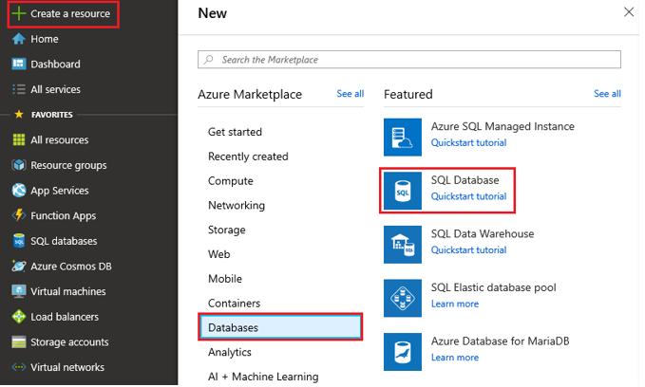

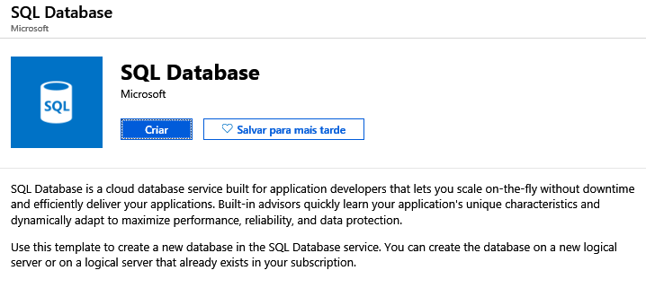

1. Antes de continuar, vamos criar um novo servidor SQL Server onde ficará armazenado o banco de dados que estamos criando. Para isso, clique em **Criar novo** e preencha os campos, conforme abaixo:

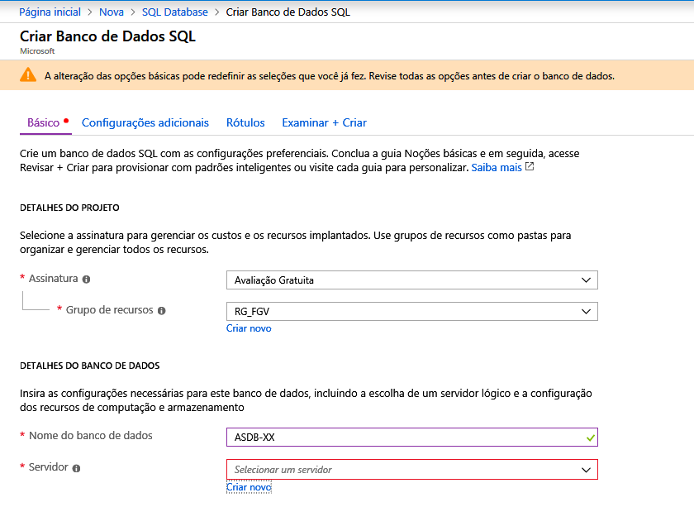

|  |  |
| --- | --- |
| **Nome do campoSetting** | **Valor sugeridoSuggested value** |
| Nome do servidorDatabase name | *ass-xxyourDatabase* |
| Logon de administrador do servidor | *ad-servidoryourSubscription* |
| SenhaResource group | *Aluno-xxyourResourceGroup* |
| LocalizaçãoSelect source | Leste dos EUA 2Blank database |

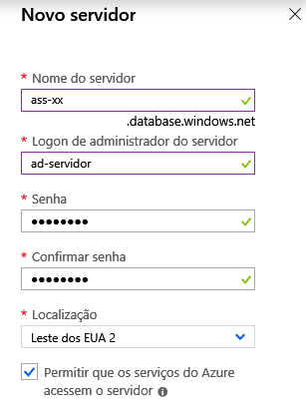

1. Clique em **Selecionar**.
2. Agora retornando ao formulário de criação do **Banco de Dados SQL**, preencha de acordo com a tabela abaixo:

| **ConfiguraçãoSetting** | **Valor sugeridoSuggested value** | **DescriçãoDescription** |
| --- | --- | --- |
| AssinaturaSubscription | *Avaliação GratuitayourSubscription* | Para obter detalhes sobre suas assinaturas, consulte [Assinaturas](https://account.windowsazure.com/Subscriptions).For details about your subscriptions, see [Subscriptions](https://account.windowsazure.com/Subscriptions). |
| Grupo de recursosResource group | *RG-XXyourResourceGroup* | Para ver os nomes do grupo de recursos válidos, consulte [Regras e restrições de nomenclatura](https://docs.microsoft.com/pt-br/azure/architecture/best-practices/naming-conventions).For valid resource group names, see [Naming rules and restrictions](https://docs.microsoft.com/pt-br/azure/architecture/best-practices/naming-conventions). |
| Nome do banco de dadosDatabase name | *ASDB-XXyourDatabase* | Para ver os nomes do banco de dados válidos, confira [Identificadores do banco de dados](https://docs.microsoft.com/pt-br/sql/relational-databases/databases/database-identifiers).For valid database names, see [Database identifiers](https://docs.microsoft.com/pt-br/sql/relational-databases/databases/database-identifiers). |
| ServidorSelect source | (novo)Blank database |  |
| Deseja usar o pool elástico SQL? | Não |  |
| Computação + armazenamento | Standard S0 |  |
| Usar dados existentes | Amostra | AdventureWorksLT será criado como o banco de dados de exemplo. |

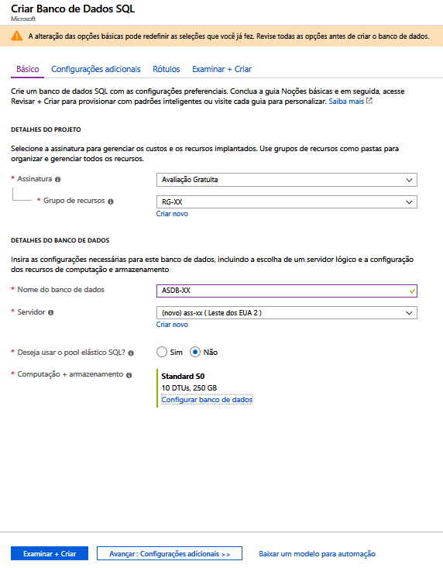

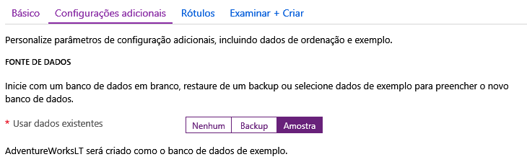

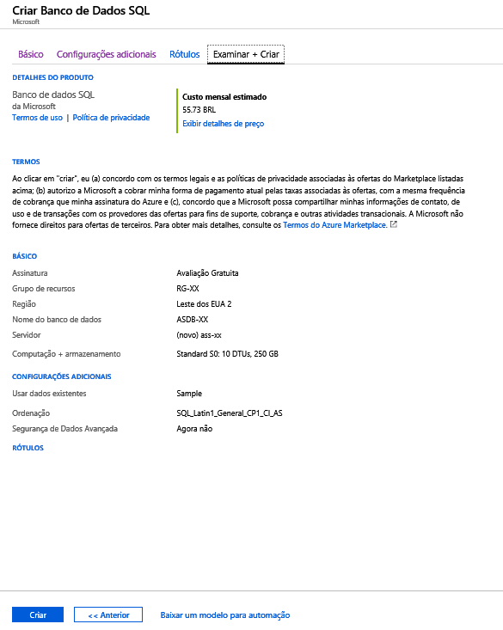

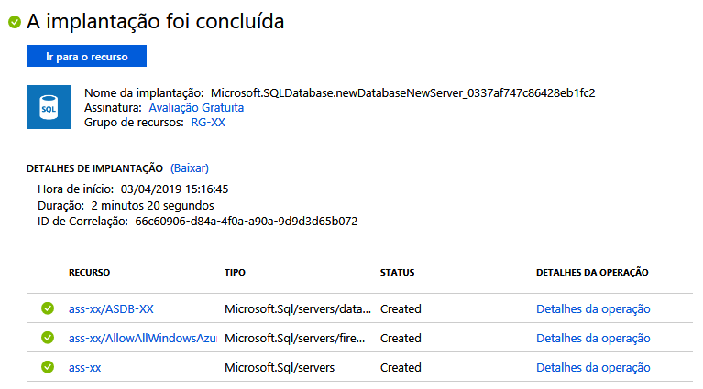

1. Volte para o seu painel do Azure e veja que os novos recursos “SQL Server” e “SQL DB” estão criados dentro do seu resource group [RG-XX].

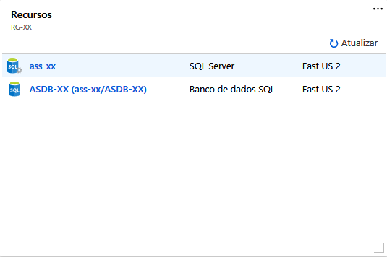

# **Criando uma regra de firewall de IP no nível do servidor**

O serviço do Banco de Dados SQL cria um firewall de IP no nível do servidor.The SQL Database service creates an IP firewall at the server-level. Esse firewall impede que os aplicativos e ferramentas externos se conectem ao servidor e aos bancos de dados no servidor, a menos que uma regra de firewall permita seu IP por meio do firewall.This firewall prevents external applications and tools from connecting to the server and any databases on the server unless a firewall rule allows their IP through the firewall. Para habilitar a conectividade externa com seu banco de dados individual, primeiro adicione uma regra de firewall de IP ao seu endereço IP (ou intervalo de endereços IP).To enable external connectivity to your single database, you must first add an IP firewall rule for your IP address (or IP address range). Siga estas etapas para criar uma [Regra de firewall de IP no nível do servidor de Banco de Dados SQL](https://docs.microsoft.com/pt-br/azure/sql-database/sql-database-firewall-configure).

1. Depois da implantação ser concluída, clique em **Bancos de dados SQL** no menu à esquerda, depois, clique em yourDatabase na página **Bancos de dados SQL**. A página de visão geral de seu banco de dados é aberta, mostrando o **nome do servidor** totalmente qualificado (como *yourserver.database.windows.net*) e fornece opções para configurações adicionais.

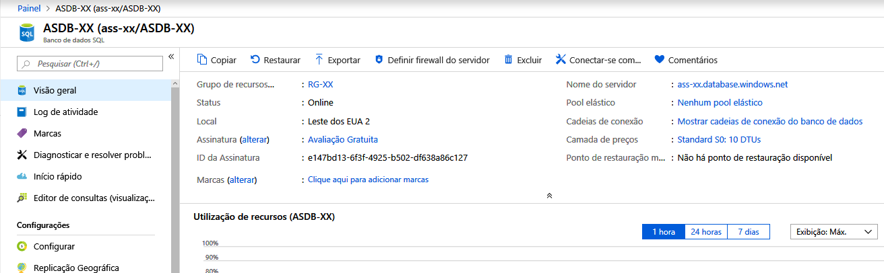

1. Clique em **Definir firewall do servidor** na barra de ferramentas.Click **Set server firewall** on the toolbar. A página **Configurações do firewall** do servidor de Banco de Dados SQL é aberta.
2. Clique em **Adicionar IP do cliente** na barra de ferramentas para adicionar seu endereço IP atual a uma nova regra de firewall de IP.Click **Add client IP** on the toolbar to add your current IP address to a new IP firewall rule. Uma regra de firewall de IP pode abrir a porta 1433 para um único endereço IP ou um intervalo de endereços IP.

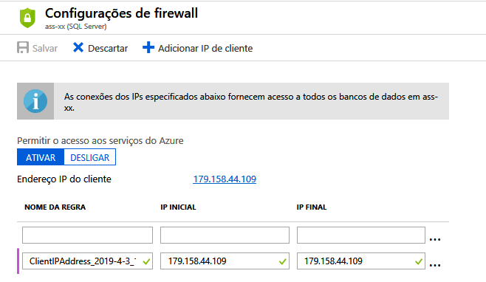

1. Clique em **Salvar**.Click **Save**. Uma regra de firewall de IP no nível do servidor é criada para o endereço IP atual que abre a porta 1433 no servidor do Banco de Dados SQL.
2. Clique em **OK**, em seguida, feche a página **Configurações do Firewall**.

Agora seu endereço IP pode passar pelo firewall de IP.Your IP address can now pass through the IP firewall. Agora é possível se conectar ao seu banco de dados individual usando o SQL Server Management Studio ou outra ferramenta de sua escolha.You can now connect to your single database using SQL Server Management Studio or another tool of your choice. Use a conta do administrador do servidor criada anteriormente.

# **Conectando ao banco de dados**

Use o [SQL Server Management Studio](https://docs.microsoft.com/pt-br/sql/ssms/sql-server-management-studio-ssms) para estabelecer uma conexão com seu banco de dados individual.

1. Abra o SQL Server Management Studio.



1. Na caixa de diálogo **Conectar ao Servidor**, insira as informações a seguir:

| **ConfiguraçãoSetting** | **Valor sugeridoSuggested value** | **DescriçãoDescription** |
| --- | --- | --- |
| Tipo de servidorServer type | Mecanismo de banco de dadosDatabase engine | Esse valor é obrigatório.This value is required. |
| Nome do servidorServer name | O nome do servidor totalmente qualificadoThe fully qualified server name | Por exemplo, *yourserver.database.windows.net*.For example, *yourserver.database.windows.net*. |
| AutenticaçãoAuthentication | Autenticação do SQL ServerSQL Server Authentication | A Autenticação do SQL é o único tipo de autenticação que configuramos neste tutorial.SQL Authentication is the only authentication type that we've configured in this tutorial. |
| LogonLogin | A conta do administrador do servidorThe server admin account | A conta que você especificou quando criou o servidor.The account that you specified when you created the server. |
| SenhaPassword | A senha para sua conta do administrador do servidorThe password for your server admin account | A senha que você especificou quando criou o servidor. |

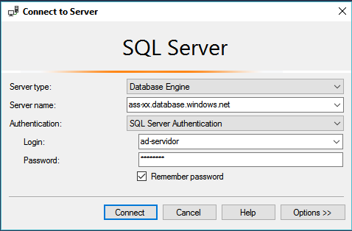

1. Clique em **Opções** na caixa de diálogo **Conectar servidor**.Click **Options** in the **Connect to server** dialog box. Na seção **Conectar ao banco de dados**, digite *[Seu_banco_de_dados]* para conectar-se a este banco de dados.

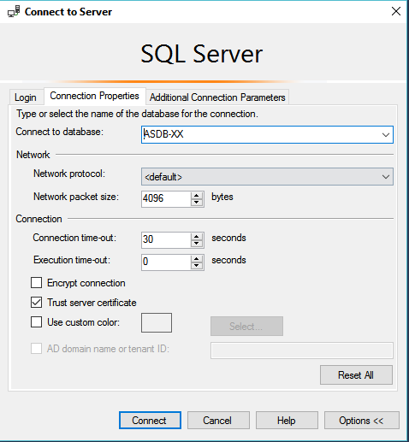

1. Clique em **Conectar**.Click **Connect**. A janela **Pesquisador de Objetos** abre no SSMS.
2. No **Pesquisador de Objetos**, expanda **Bancos de Dados** e expanda [*seuDatabase]* para exibir os objetos no banco de dados de exemplo.

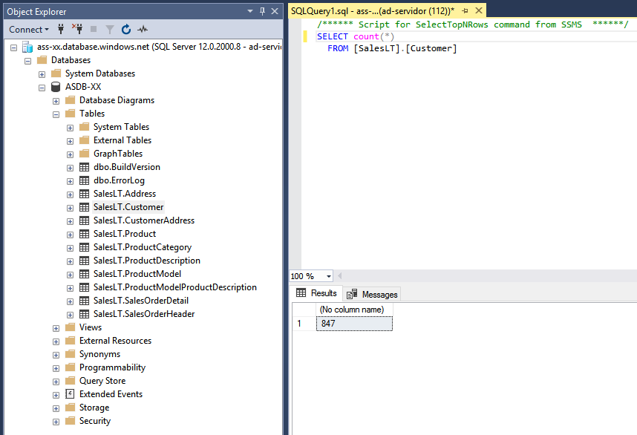

# **Considerações finais**

Neste tutorial, foi apresentado as seguintes tarefas:You learned how to:

* Criar um banco de dados individualCreate a single database
* Configurar uma regra de firewall de IP no nível do servidorSet up a server-level IP firewall rule
* Conecte-se ao banco de dados com o [**SQL Server Management Studio**](https://docs.microsoft.com/sql/ssms/sql-server-management-studio-ssms) (SSMS.exe)Connect to the database with [**SQL Server Management Studio**](https://docs.microsoft.com/sql/ssms/sql-server-management-studio-ssms) (SSMS)

Esse material foi adaptado a partir do link original abaixo:

* <https://docs.microsoft.com/en-us/azure/sql-database/sql-database-design-first-database>

